天长市中医院新区吊塔及无影灯工程采购及安装

询价文件

我院超声医学科拟采购安装吊塔及无影灯各1套，主要用于甲状腺介入手术，现以此询价采购文件正式对外询价，欢迎广大符合要求的经销商来院递交投标文件。
一、设备参数配置要求
（一）、手术无影灯（附图1）
1、通用技术参数要求
1.1、灯头主体材料为高强度铝合金，采用镂空圆盘设计，超薄造型，灯头整体厚度＜100mm, 灯头设计方便层流气体流动而不受干扰，提高无影灯使用时的安全性和可靠性；
1.2、具有良好的层流穿透效果，导热散热效果好，需满足层流标准DIN1946-4-2018要求；
1.3、采用进口医疗专用LED光源，LED平均使用寿命须≥80000小时；
1.4、无影灯具备防水防尘设计，有效保护内部电路，防尘等级≥IP5X，防水等级≥IPX5；
1.5、LED灯泡必须可以逐个单一更换，始终保证无影灯最佳使用效果，减少以后维修成本；
1.6、每组LED光源须具有专门电路控制，任意一组失效不会影响无影灯的正常使用。
1.7、每个灯头须配备2个脱卸式消毒手柄，可耐受134℃、205.8kPa的高温高压蒸汽灭菌，消毒手柄最大安装力和拆卸力应≤10N；
1.8、悬吊系统：采用进口ONDAL弹簧臂，灯臂关节数≥6个，关节灵活度大，稳定性好，定位准确；
1.9、具有腔镜照明模式功能，在普通手术照明模式和腔镜照明模式一键切换，无影灯在腔镜模式下，中心照度≥25000lx；
1.10控制面板位于关节臂连接处，位于灯头侧面，禁止位于灯头上，延长使用寿命，具备照度指示和十级亮度调节功能，照明可在25%-100%的范围内自由调节，满足不同手术需求。
1.11可选配触控液晶控制面板，配套智能阴影管理系统，具备照度指示和十级亮度调节功能，同时可根据环境自动调整光照强度以及光斑直径（需提供实物图片）。
2、LED单灯+显示屏配置要求
2.1、无影灯采用吊顶式安装。
2.2、灯盘直径：≥600mm；
2.3、最大中心照度160,000lx，检测结果≥140,000lx。
2.4、单遮板无影率≥84%，双遮板无影率≥74%，单遮板深腔无影率≥86%；；
2.5、深腔照明率100%；
2.6、无影灯显色指数RA/CRI≥97；2.7、在深腔模式下光柱深度≥1400mm；2.8、手术无影灯灯头上下调节高度≥1100mm；
2.9、配置明细：
- 天花板固定件 1套
- 灯头 1个
- 旋转臂 1个
- 弹簧臂 1个
- 电源包 1个
- 可消毒手柄 2 个
- 配置同基座单屏显示器塔1套：
上悬臂1套：旋转半径600-1200mm。
弹簧臂1套。
显示器架1套：单屏显示器架可挂载17-32寸高清平板显示器1个。
线路2套：电源线路、视频线路各1组。
消毒手柄1个。

（二）、医用吊塔（附图2）

1、通用技术参数要求
1.1、吊塔主体需采用高强度铝合金型材，加工级别不低于6063-T6。
1.2、吊塔表面采用静电喷涂环保粉末材料工艺，亚光无眩目感，具有表面防霉及抑制细菌再生作用，满足所有革兰氏阳性菌、革兰氏阴性菌及真菌抗菌率≥99.99%要求。
1.3、吊塔外壳涂膜附着力参照GB/T 9286-2021规定的测试方法，附着力达到最高等级0级，吊塔外壳经过100小时盐雾试验，测试方法参照GB/T 10125-2021标准，外观评价参照GB/T 6461-2002标准，性能评级为无缺陷。
1.4、吊柱（功能箱体）：采用≥6面设计，多腔体气电分离设计，气体和强/弱电源终端分别安装于不同的功能面板上，可充分实现气电分离；配置2条等同箱体高度的隐藏式内嵌导轨，可安装输液架支臂及托盘等附件。
1.5、仪器平台：标准工作承重≥140kg，仪器平台及两侧边轨采用一体式高强度铝合金压铸工艺，四角橡胶包边防撞设计，表面无螺钉，非拼接、焊接结构，严禁采用钢板，镀锌板等易锈蚀材质。
1.6、抽屉：标准工作承重≥25kg，采用全铝合金型材拼接结构，禁止采用塑料、镀锌板等其它材质，带阻尼式自动吸附功能，可有效防止开关抽屉时对设备造成严重碰撞。
1.7、吊塔旋臂及吊桥横梁标准工作承重≥400kg。
1.8、医用吊塔主要部件如悬臂、吊柱、轴承、气管等材质经过检测重金属含量≤0.1%。
1.9、气体终端：采用滚珠锁定设计，滚珠数量≥5个，德标制式，与吊塔同一品牌，六滚珠设计，接口颜色以及形状不同，具有防误接功能，有通、断、拔三种状态，能带气维修，无故障插拔≥6万次。
1.10、吊塔内部的医用气体管道系统的气密性应能在承受600（±100）kPa 的气压，5min 后，压降不超过1%。
1.11、吊塔防护等级应通过GB/T 4208-2017中IP6X级别的测试。
1.12、吊塔外壳防火等级为UL94-V0级，以确保使用安全。
1.13、吊塔的预埋件可采用焊接式或膨胀螺栓连接固定，可以最大限度减少施工对现场的影响，预埋件通过安全检测，垂直载荷≥30kN。
1.14、吊塔关节轴承在载荷≥5000N•m状态下，可安全无故障运转≥13万次。
1.15、吊塔基础架负载11000N˙m的作用力持续10min以上，法兰盘水平倾斜角≤0.3°。
1.16、所有吊塔上承载设备的电源线路及气源线路和塔体之间没有相对移动，保证吊塔在移动过程中，不会因位置的改变导致线路脱落的意外发生。
1.17、旋转臂1套：旋转半径≥2000mm，机械阻尼刹车装置。
2、介入室吊塔配置要求
- 旋转臂1套：旋转半径≥1000mm，机械阻尼刹车装置。
- 吊柱1套：长度≥1200mm。
- 仪器平台4层：有效搁置尺寸≥600×600(mm)。
- 键盘抽屉1层。
- 抽屉1套：尺寸≥540×460×180(mm)。
- 内镜支架1套。
- 气体终端7个：氧气2个、负压吸引2个、压缩空气2个，二氧化碳1个。
- 电源插座10个。
- 网络接口2个。
- 视频接口3个。
- 不锈钢网篮1 个。
- 双关节伸展臂1套。
- 输液架1 套。
- 配电缆管线夹6个。
- 配置同基座单屏显示器塔1套：
- 13.1.上悬臂1套：旋转半径600-1200mm。
- 13.2.弹簧臂1套。
- 13.3.显示器架1套：单屏显示器架可挂载17-32寸高清平板显示器1个。
- 13.4.线路2套：电源线路、视频线路各1组。
- 13.5.消毒手柄1个。
二、设备安装部分
1、中标单位根据院方现场平面图，提交本次设备安装的全套图纸(定点定位)，并完成设备基础及全套设备安装施工。院方只负责施工过程中精装协调。
2、院方提供相应气体主管道和电路线路至吊桥位置，其余吊桥的安装（管道、线路等）及调试，均由中标单位负责。
附图：1 附图：2

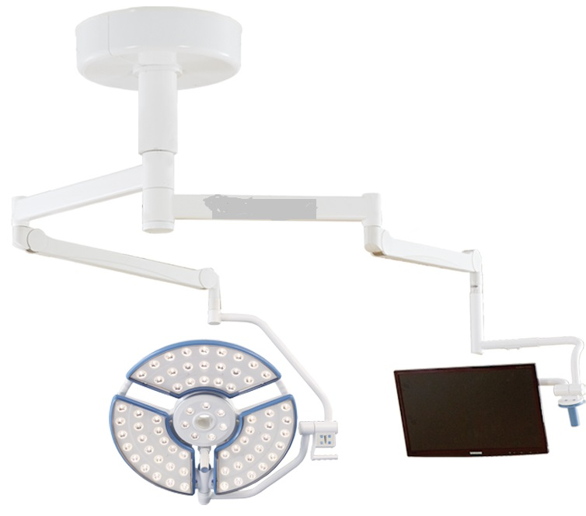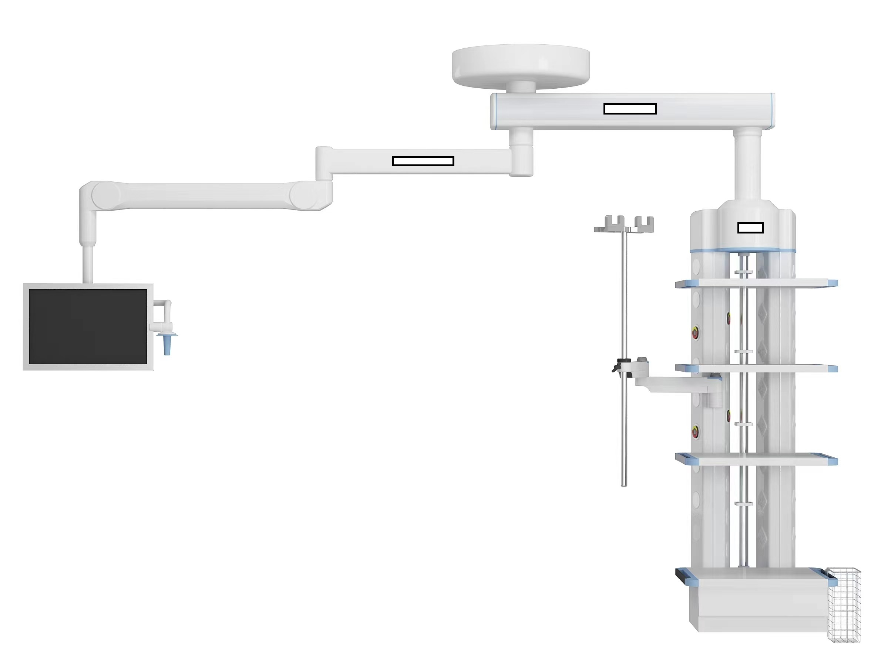
三、以上设备及安装调试总控制价为：壹拾贰万元。分项控制价为：无影灯为6.5万元，吊塔为5.5万元。分项报价及总价均不得超出控制价，否则报价无效。
四、报价须知
1、报价时按清单分项报价；
2、中标人须负责设备的安装调试，报价中应含安装调试、培训、运输、税收、保险等一切费用，院方仅提供安装场地及电源、气源接口
3、付款方式：分期付款，设备货到安装调试、培训，正常使用两周后，验收合格付合同款项90%，满24个月无遗留问题一次性付清剩余10%款项（无息）。
4、供货周期：合同签订后30个日历天内到货并安装调试结束。
5、质保要求：本次采购质保期为2年，投标时须提供与该质保期相符的厂家质保承诺函（至少提供扫描件）及经销商质保服务承诺函。中标方须负责质保期内设备的完全免费维护保养，并负责后续使用期间的技术支持；在安徽、江苏两省周边有固定的专职售后维修服务工程师（提供相关技术人员的专业培训资料）并列出具体人名单与联系电话，提供售后报修电话。
五、品牌要求：优先合资品牌，其次国内一线知名品牌。
六、询价文件的组成
1、技术标文件组成
⑴参与公司全部资质材料、业务员授权书和身份证明，并提供投标人姓名、联系电话。
⑵设备的生产厂家资质和所投型号设备的技术参数、检测报告、彩页。
⑶提供与推荐的品牌、型号相符的2021年1月1日以来苏皖地区同型号的客户清单，并标明联系人及电话号码，便于开标时核对，无联系电话的客户清单视为无效清单。并提供不少于三份的供货合同（合同金额部分不得涂改、遮挡）。
⑷廉洁投标承诺书
- 商务标文件组成（单独密封报价）：
⑴分项报价及总价
⑵易损件和维修配件清单、价格。
七、评标方式 技术标符合要求后评商务标，实行合理低价中标。
1、评标基准价的计算：
1.1、评标价的确定：评标价=投标报价
1.2、评标价平均值的计算：按招标文件规定被评标委员会宣布为废标的投标文件除外，所有投标人的评标价去掉一个最高值和一个最低值后的算术平均值（精确到分，四舍五入）即为评标价平均值（如果参与评标价平均值计算的有效投标人少于或等于5家时，则计算评标价平均值时不去掉最高值和最低值，如少于3家时，直接转入竞争性磋商确定中标候选人）。
1.3、评标基准价的确定：将评标价平均值直接作为评标基准价。如果投标人认为评标基准价计算有误，有权在开标现场提出，经监标人当场核实确认之后，可重新宣布评标基准价。确认后的评标基准价在整个评标期间保持不变。
2、选人排名顺序的确定规则
2.1、投标人的报价与评标基准值相等的，直接确定该投标人为第一中标候选人；
2.2、投标人报价均不等于评标基准值时，则确定报价最接近且不高于评标基准值的投标人为第一中标候选人；投标人的报价其次接近且不高于评标基准价的为第二中标候选人…依此类推；
2.3、只有在报价不高于评标基准价的投标人排名全部结束后，才紧接着按顺序排报价高于评标基准价的投标人名次，其排名方法按投标人的报价由低到高顺序依次排名；
2.4、以上在确定中标候选人排名顺序中，当出现两个或两个以上投标人报价完全相同时，其在相应位置排名的先后顺序由招标人现场抽签确定；
2.5、如商务标评审合格的投标人只有一家时，直接确定为第一中标候选人。

请各投标人于2024年12月16日下午4:00前将投标文件（文件封面注明联系人及号码和所投项目名称）1正1副送（递）达天长市中医院总务科，逾期不予接收。如有疑问，请书面传真至0550-7021777 联系人 刘荣义 13955092279 金方有 13855017722

天长市中医院
2024－12－09

